**CIRCULAR 001**

**DE: ELIZABETH RAMIREZ GUERRERO RECTORA**

**PARA: DIRECTIVOS DOCENTES, DOCENTES Y ADMINISTRATIVOS**

**FECHA: ABRIL 16 DEL 2020**

**ASUNTO:** ACCIONES PARA GARANTIZAR LA CONTINUIDAD EN LOS PROCESOS INSTITUCIONALES DE LAS JORNADAS DE TRABAJO ACADÉMICO A PARTIR DEL 20 DE ABRIL, A 30 DE MAYO.

Partiendo de la declaración de calamidad pública en el territorio colombiano, con el fin de adoptar acciones en fase de preparativos para la respuesta, contención y recuperación frente al brote de enfermedad por COVID19expedido por el decreto 000308 del 14 de marzo de 2020 y regulando el servicio educativo mediante la resolución 001144 de 20 de marzo de 2020, donde se realiza ajuste al calendario escolar para el presente año. Así mismo Producto del trabajo orientado por el Ministerio de Educación Nacional, la Secretaria de educación, los directivos y docentes se plantea para estas seis semanas una propuesta de trabajo flexible, adaptable las condiciones de trabajo en casa con recursos digitales y físicos acorde a las condiciones de nuestro contexto y ritmo de aprendizaje de nuestros niños.

De igual forma resalto la disposición y compromiso de cada uno de los docentes para continuar prestando el servicio educativo en casa durante el tiempo de aislamiento social por la emergencia sanitaria, y con el ánimo de aportar al ´proceso se han venido realizando se dan las siguientes directrices.

**De las formas institucionales de comunicación.**

A continuación, mencionamos cuatro formas de comunicación establecidas por la institución y que garantizan la comunicación asertiva de cada docente con nuestros niños.

1. Atreves del grupo del WhatsApp creado y administrado por el titular la coordinadora y rectora.
2. En forma impresa, mediante guías de trabajo entregada a los padres, los cuales la reclamaron en el centro Educativo siguiendo su pico y cedula, paquetes organizados por días y semanas de actividades. Para aquello padres que no lo puedan reclamar ya que viven en Venezuela se enviaron por el WhatsApp en PDF para que los puedan imprimir. (casos excepcionales)
3. Tutoriales elaborados para cada una de las guías entregadas, en donde detalladamente explicaran las actividades a desarrollar y el tema propuesto.
4. A través de la plataforma ZOOM para hacer encuentro virtuales para socializar con el grupo con quienes se puedan conectar.

Es de anotar que todos los docentes implementarán las cuatro estrategias a la vez. Así mismo estarán atentos a resolver cualquier inquietud o duda presentada por parte de padres de familia o estudiantes durante la respectiva jornada laboral.

Las líneas de atención habilitadas para resolver cualquier inquietud son las siguientes:

1. A través del grupo de WhatsApp a los titulares, quienes informarán a su coordinador y ellos a rectoría, orientación escolar o instancia competente.
2. A través correo institucional [centroedulacasitacampestre@gmail.com](mailto:centroedulacasitacampestre@gmail.com) donde además se publica información de carácter general dirigida a los diferentes estamentos de la Comunidad Educativa
3. https://www.facebook.com/

4. A través de la línea telefónica docente con titular y titular con padre de familia o viceversa. Cuando lo crea necesario (atención al padre de familia).

**Estrategias Para El Trabajo En Casa Con Estudiantes**.

El centro Educativo la Casita Campestre se ha preocupado por desarrollar las temáticas que trabajarán los estudiantes en el marco de la eventualidad. Así mismo, ha entregado a cada padre de familia el material impreso de las diferentes actividades propuesta para estas 6 semanas

Por su parte el Ministerio de Educación Nacional ha organizado una selección de recursos educativos que a continuación les comparto, con el propósito de enriquecer la gestión de planeación y diseño de estrategias para el trabajo académico en casa.

<https://contenidos.colombiaaprende.edu.co/aprende-en-casa/guias-y-orientaciones-parafamilias-y-cuidadores>.

Para favorecer el trabajo docente en casa, se tiene a disposición de cada docente y estudiante las siguientes estrategias:

1. Guías y textos para reproducir: en Preescolar, Básica Primaria, Secundaria y Media (Académica y Técnica), para cada uno de los grados,

<https://contenidos.colombiaaprende.edu.co/aprende-en-casa>

2. Material para trabajar competencias socioemocionales para reproducir: Emociones para la Vida, https://contenidos.colombiaaprende.edu.co/

1. Orientaciones para padres de familia. <https://contenidos.colombiaaprende.edu.co/>
2. Plataforma accesible para niños, niñas, adolescentes y jóvenes con discapacidad auditiva (http://educativo.insor.gov.co)
3. Plataforma accesible para niños, niñas, adolescentes y jóvenes con discapacidad visual (<http://www.inci.gov.co/>)
4. Serie Way To Go! (Grados 6-8) (http://aprende.colombiaaprende.edu.co/colombiabilingue/94010
5. Serie English, Please! (<http://aprende.colombiaaprende.edu.co/es/colombiabilingue/123812>)
6. El gobierno anunció la tarde del miércoles 15 de abril la navegación gratis en la página http://www.colombiaaprende.edu.co/ y la aplicación CoronApp para todos los usuarios postpago menor a $71.000 y le dan una Gb para planes prepago.

**Líneas De Acción Docentes Para El Trabajo En Casa:**

* Organizar un espacio adecuado, en donde el docente pueda dar las instrucciones y orientaciones cada día; este espacio debe ser un lugar agradable ordenado, creativo y silencioso en donde pueda contar con los materiales adecuados para sentirse cómodo.
* Se hace necesario que cada profesor pueda contar con herramientas tales como computador, Tablet o celular con conexión a internet para que pueda subir su tutorial y orientaciones necesarias para cada encuentro.
* Enviar de manera especificada antes del viernes 17 de abril como va hacer la participación virtual de los padres de familia de su grupo de estudiantes, (como se comunicarán wasap, zoom, Google Classroom etc. al igual que cualquier información recolectada (padres que no quieran continuar las clases virtuales)
* Imprimir el material que se enviara para las 6 semanas para que cuente con él y puede organizar los tutoriales.
* Estar atentos a los padres que aun manifiestan no tener el material; buscar las estrategias y hacérselos llegar para que esa no sea la excusa de no realizar las actividades.
* Para los niveles de preescolar se estará enviando las copias del libro correspondiente a cada nivel. Los padres de familia deberán enviar hasta la institución los cuadernos, para lo cual se pide a cada titular de los niveles de preescolar recordarles y estar atentas que todos los puedan traer a la institución.
* Diseñar actividades pedagógicas relevantes, flexibles, integradoras y contextualizadas que promuevan el aprendizaje autónomo y significativo
* Elaborar guías y/o secuencias didácticas para estudio en casa y el uso de los cuatro canales o formas de comunicación establecidos por la Institución Educativa.
* Se diseñará desde las directivas un horario para estudio en casa con el criterio de flexibilidad y ritmos de aprendizaje no presenciales. (Se entiende no es el horario tradicional) pero si un mensaje de organización en casa. “No se trata de trasladar el aula de clase a la casa”.
* Comunicación con los padres de familia para concertar de acuerdo a la necesidad de cada familia el horario y medio de comunicación. Del mismo modo llevara un control de conectividad y participación del estudiante a los diferentes encuentros.
* Las estrategias de evaluación de los aprendizajes en casa serán formativas y cualitativas.
* Se realizará el seguimiento del estudio en casa, retroalimentando el proceso con orientaciones de motivación que propicien el aprendizaje autónomo, la experiencia natural, la actividad.
* El diseño del medio ambiente, la individualización, el desarrollo progresivo, el afecto en casa que son nuestros principios pedagógicos.
* Durante la jornada laboral el docente estará atento para dar respuesta por medio de la mensajería de la plataforma y del WhatsApp de las inquietudes presentadas por parte de los estudiantes.
* Las orientaciones al personal docente y administrativo serán dadas mediante circular por parte de las directivas de la Institución.

**Para Tener En Cuenta Durante El Proceso Evaluativo**

• Cabe enfatizar, que el seguimiento en este tipo de situaciones de emergencia sanitarias, donde la prioridad es la vida, consiste en verificar que lo que se está proponiendo es útil para fortalecer a las personas y mantener su motivación para aprender continuamente y aportar elementos para construir mejor lo que sigue una vez se vuelva a la normalidad.

• Con respecto a la evaluación, es necesario tener presente su finalidad en el sentido de que permite a las personas reconocer aprendizajes, fortalezas, aciertos, debilidades, desaciertos, Que les posibilitan mejorar, avanzar, corregir, ampliar sus conocimientos y proyectarse hacia nuevas posibilidades.

• La evaluación debe contener estrategias que posibiliten a los niños, niñas, adolescentes, jóvenes y sus familias reconocer de manera autónoma sus logros, los retos que tienen por delante y los caminos que pueden seguir para alcanzarlos.

• Es importante resaltar que la evidencia de los trabajos asignados y desarrollado por los estudiantes NO debe contener recursos que obliguen al estudiante abandonar su hogar.

**AJUSTES AL CALENDARIO ESCOLAR 2020 (Resolución 001144 del 20 marzo del 2020)**

**ARTÍCULO 2°. LA JORNADA ESCOLAR DEL AÑO 2020 MODIFICADA** por la presente resolución correspondiente a los períodos semestrales, quedarían distribuidos de la siguiente manera:

**Primer Período Semestral Lectivo-Modificado**- Inicio el 20 de enero de 2020 y finaliza el día 10 – Diez- de julio de 2020.

**Segundo Período Semestral Lectivo-Modificado**- Iniciación de clases el día 13 –Trece- de julio de 2020 y finalización de períodos de clase el día 06 –seis- de diciembre de 2020.

**ARTÍCULO 4°. SEMANAS DE RECESO ESTUDIANTIL MODIFICADAS**.

Del 30 de diciembre de 2019 al 19 de enero de 2020 Tres -3- semanas

Del 16 de marzo de 2020 al 19 de abril de 2020 Cinco -5- semanas

Del 05 al 11 de octubre de 2020 Una -1- semana

Del 07 al 27 de diciembre de 2020 Tres -3- semana

**ARTÍCULO 5° SEMANAS DE DESARROLLO INSTITUCIONAL 2020.**

Del 6 al 19 de enero de 2020 Dos -2- semanas

Del 16 al 29 de marzo de 2020 Dos -2- semanas

Del 05 al 11 de octubre de 2020 Una -1- semana

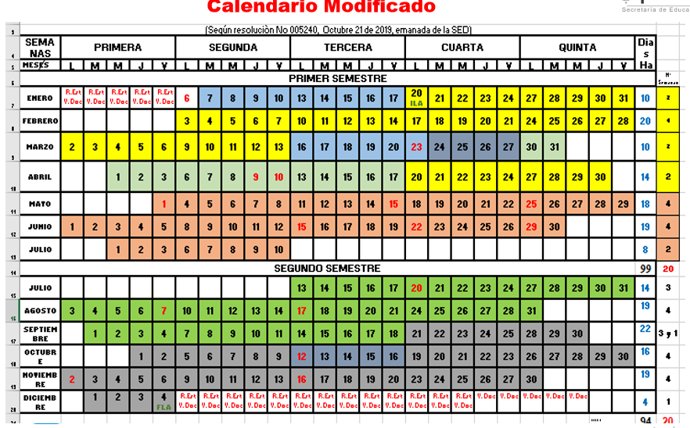

Invito a todos los docentes a tomar esta situación con buena actitud, hacer recursivos, creativos, dinámicos y dar lo mejor de nosotros en cada una de las actividades organizadas; sé que la preocupación que tenemos todos con relación al pago es grande, pero confiemos en la buena voluntad y la valoración de cada padre hacia nuestro trabajo. Cuídense mucho, Dios les bendiga.

Quedamos atentos a cualquier indicación que envié secretaria de educación para después del 31 de mayo.



**Lic. ELIZABETH RAMIREZ GUERRERO**

**Rectora**

**CC27.590.905**

**315-552-6340**



**Lote 2 finca Villa Alicia parcela N°14 Vereda EL DAVE**

**Puerto Santander**